საწყობი

საწყობის მოდულში სამუშაოდ განსაზღვრულია მომხმარებელს ორი ძირითადი ტიპის როლი:
- როგორც საწყობის მოდულში ტრანზაქციების (მაგ: მიღება, გაცემა, დაბრუნება, ჩამოწერა და სხვა) განმახორციელებელი.
- როგორც საწყობის მოდულის ადმინისტრატორი, რისთვისაც საჭიროა ცალკე მომხარებლის შექმნა და სისტემაში შესვლა პირდაპირ საწყობის ლინქიდან
ნავიგაციის პანელზე საწყობის კატეგორიის არჩევის შემდეგ, მომხმარებელი გადადის საწყობის მოდულის ინტერფეისზე სურათი 1.
საწყობის ინტერფეისზე საწყობის ჩამონათვალის სიიდან მომხმარებელი ირჩევს იმ საწყობს, რომელის ფარგლებშიც სურს მუშაობა.
საწყობის მოდულის ნავიგაციის პანელში განთავსებულია შემდეგი კატეგორიები, რომლებიც თავისმხრივ იყოფა 2 ქვეკატეგორიად - დამატება და სია :
- კონტრაქტები - ცალკე იქნება აღწერილი საწყობის ადმინისტრატორის როლში;
- საქონლის მიღება - ფუნქციონალი გულისხმობს მომწოდებლისგან პროდუქტის მიღებას და აგრეთვე ცენტრალურ საწყობიდან გადაცემული პროდუქტის მიღებას ქვესაწყობების მიერ.
- საქონლის გაცემა - ფუნქციონალი ცენტრალური საწყობებიდან პროდუქტების გაცემას პროვაიდერი დაწესებულებზე შექმნილ ელექტრონულ საწყობებზე.
- დაბრუნება საწყობში - ფუნქციონალი გულისხმობს ცენტრალური საწყობის ინიცირებით პროვაიდერი დაწესებულების საწყობი(ებ)დან იერარქიულად პროდუქტის დაბრუნებას ცენტრალურ საწყობ(ებ)ში.
- დაბრუნება გემცემზე - ფუნქციონალი გულისხმობს პროვაიდერი დაწესებულების ინიცირებით პროვაიდერი დაწესებულების საწყობიდან იერარქიულად პროდუქტის დაბრუნებას ცენტრალურ საწყობ(ებ)ში.
- საქონლის ჩამოწერა - ფუნქციონალი გულისხმობს ცენტრალური საწყობებიდან და ქვესაწყობებიდან საჭიროების მიხდვით პროდუქციის ჩამოწერას.
- ანგარიში - ფუნქციონალის საშუალებით ხორციელდება სისტემაში განხორციელებული ტრანზაქციების ტიპების მიხედვით რეპორტინგი.
!!!! აღსანიშნავია, რომ თითოეული განხორციელებული ტრანზაქციის შემდეგ პროცესის გასაგრძელებლად საჭიროა განხორციელდეს ტრანზაქციის ავტორიზება.

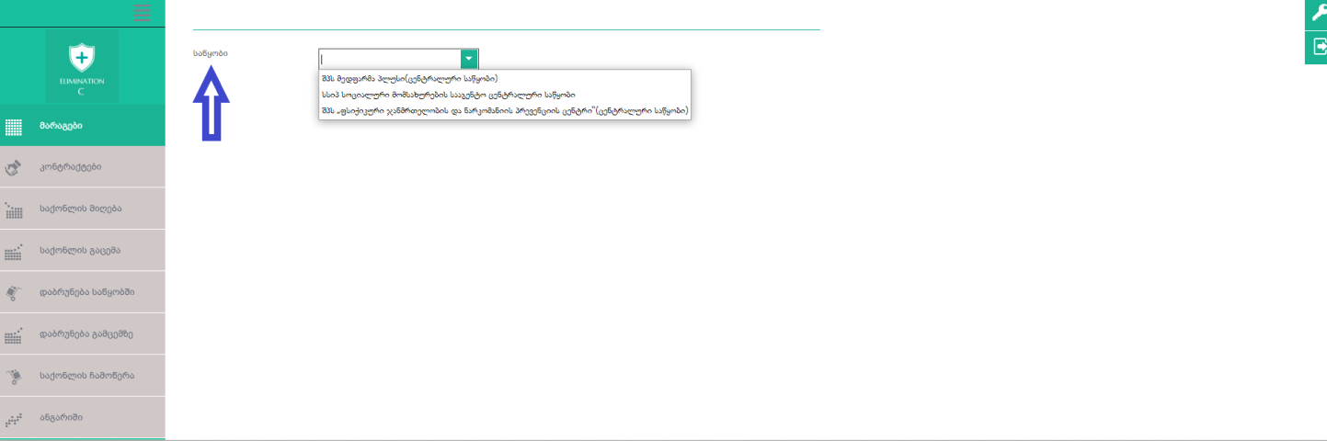
სურათი 1 საწყობის გვერდის ძირითადი ინტერფეისი

კატეგორია - საქონლის მიღება

საქონლის მიღების კატეგორია იყოფა 2 ქვეკატეგორიად
- დამატება
- სრული სია
დამატების ქვეკატეგორიის არჩევს შემდეგ იხსნება საქონლის მიღების გვერდი. პროდუქტის მისაღებად საჭიროა შეივსოს შემდეგი ველები და მონაცემები:
მომწოდებელი - წინასწარ დამატებული მომწოდებელთა სიიდან მომხმარებელი ირჩევს სასურველ ორგანიზაციას. თუ ჩამონათვალში არ არის მომწოდებელი ორგანიზაცია “+“ ღილაკის საშუალებით, ხორციელდება ახალი ორგანიზაციის დამატება სურათი 2.
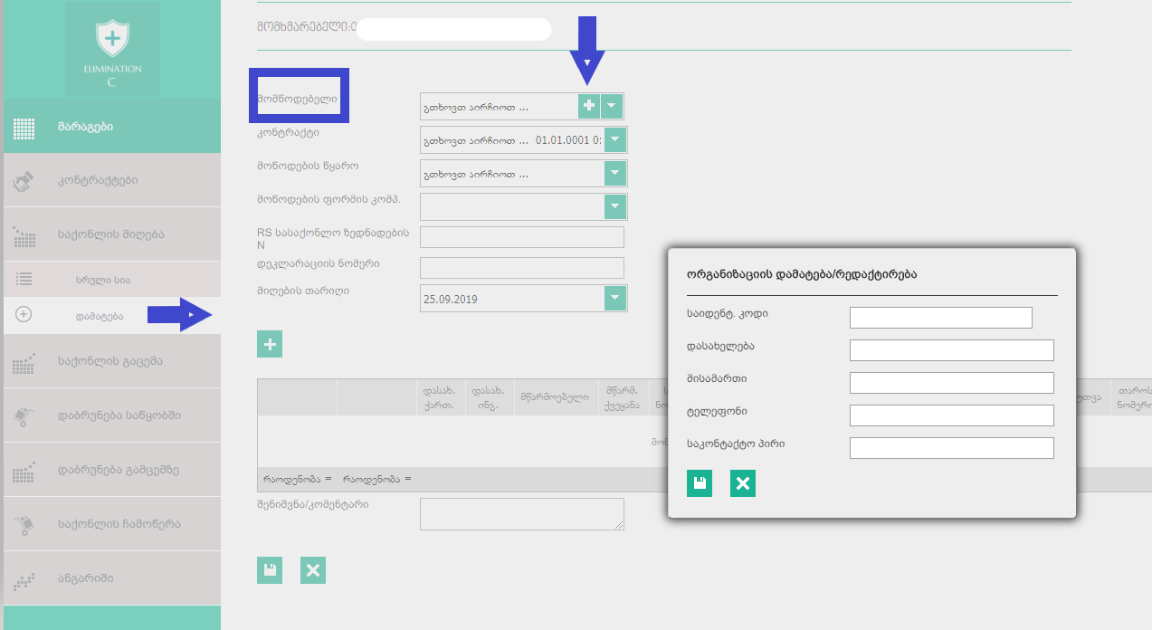
სურათი 2
კონტრაქტი - მომხმარებლის მხრიდან ხორციელდება კონტრაქტების სიიდან იმ კონტრაქტის არჩევა, რომლის ფარგლებშიც ხორციელდება პროდუქტის მიღება ასეთის არსებობის შემთხვევაში (სავალდებულო არ არის, შესაძლებელია უკონტრაქტო მიღების განხორციელებაც).
მოწოდების წყარო - სისტემაში არსებული სიიდან ხორციელდება შესაბამისი წყაროს მითითება მაგ: შესყიდვები, უსასყიდლო და სხვა.
RS სასაქონლო ზედნადების N - ივსება RS – იდან ზედნადების ნომერი;
დეკლარაციის ნომერი - ივსება მიღების განმახორციელებლის შეხედულებისამებრ;
მიღების თარიღი - პროდუქციის მიღების თარიღი.
სურათი 3 - N2 დამატების ღილაკზე დაჭერით იხსნება ფანჯარა - „პროდუქტის დამატება“, სადაც მომხმარებლის მხრიდან ივსება უშუალოდ მისაღებ პროდუქტთან დაკავშირებული მონაცემები და შენახვის ღილაკით შევსებული მონაცემები გადადის მიღების დამატების გვერდზე ცხრილში, კერძოდ:
საქონლის ძიება - ლუპის დახმარებით ხორციელდება მისაღები პროდუქტის დასახელებით მოძიება სისტემაში არსებული პროდუქტების კატალოგიდან და ცხრილიდან „+“ ღილაკით მონიშვნა. მონიშნული პროდუქტის დასახელება ავტომატურად გადადის პროდუქტის დასახელების ველში სურათი 3.1.
RS -ის სახელი - ველში რეგისტრირდება პროდუქტის ის დასახელება, რომელიც RS – ის ზედნადებშია მითითებული.
სერიული ნომერი - ველში რეგისტრირდება პროდუქტის პარტიის სერიული ნომერი.
ვარგისიანობის ვადა - ველში რეგისტრირდება პროდუქტის პარტიის ვარგისიანობის ვადა.
რაოდენობა - ველში რეგისტრირდება პროდუქტის მისაღები რაოდენობა (შეფუთვაში ან ერთეულებში) .
ჯამური თანხა - ველში რეგისტრირდება პროდუქტის მისაღები რაოდენობის ჯამური ღირებულება.
ერთეულის ფასი - რაოდენობის და ჯამური თანხის შეყვანის შემდეგ სისტემის მხრიდან ავტომატურად დაანგარიშდება პროდუქტის ერთეულის ფასის ღირებულება.
შენახვის შემდეგ მონაცემი ინახება ცხრილში, სადაც რედაქტირების და წაშლის ღილაკის საშულებით ხორციელდება დამატებული პროდუქტის რედაქტირება ან წაშლა.
ასეთი გზით შესაძლებელია ერთი მიღების ფარგლებში ერთდროულად რამდენიმე პროდუქტის მიღება.
შენახვის შემდეგ მონაცემი ინახება ცხრილში, სადაც რედაქტირების და წაშლის ღილაკის საშუალებით ხორციელდება დამატებული პროდუქტის რედაქტირება ან წაშლა.
შენიშვნა/ კომენტარი - ივსება საჭიროების შემთხვევაში .
!!!! მიღების დასასრულებლად აუცილებელია შენახვის ღილაკით საბოლოო შენახვის განხორციელება სურათი 3 ღილაკი N 4.

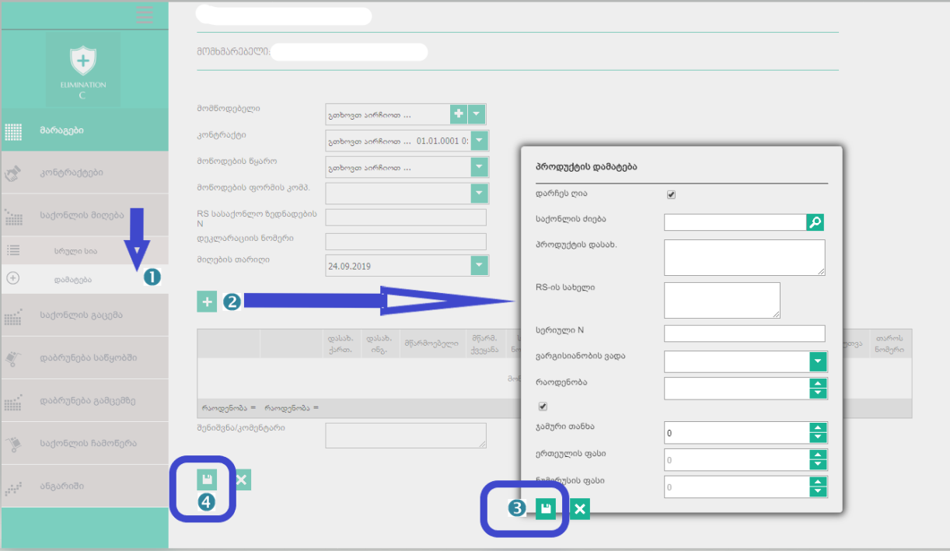
სურათი 3 პროდუქციის მიღება
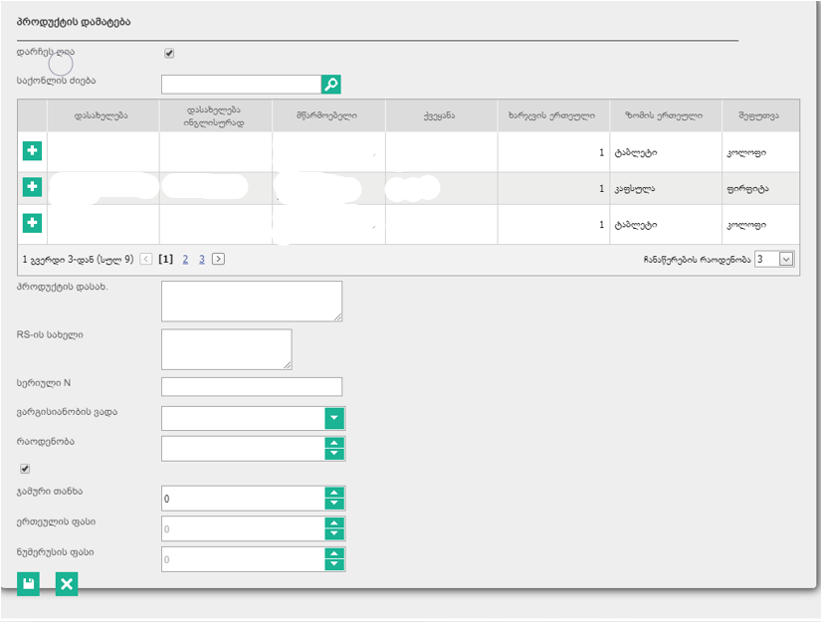
სურათი 3.1 პროდუქტის ძიება

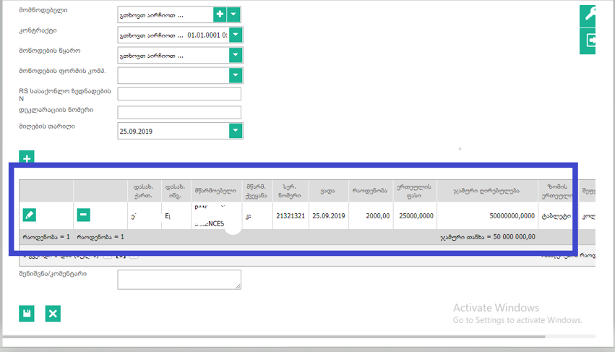
სურათი 3.2 ცხრილში დამატებული მიღებული პროდუქტი საბოლოო შენახვამდე.
საბოლოო შენახვის შემდეგ მომხმარებელი ნავიგაციის პანელში მიღების კატეგორიაში ირჩევს „სრული სიის“ ქვეკატეგორიას.
იხსნება მიღებული პროდუქტების სრული სიის გვერდი , როემლშიც გვერდის ზედა ნაწილში განთავსებულია საძიებო ფილტრები მაგ: საქონლის დასახელება, სერიული N, საქონლის RS დასახელება, ავტორიზაციის სტატუსი და ა.შ.
ლუპის ღილაკზე დაჭერით იძებნება გაფილტრული ან სრული მონაცემები. ექსელის ღილაკით ხორციელდება გაფილტრული ან სრული მიღებული პროდუქტების მონაცემეთა ექსპორტი სურათი 24 ღილაკი N 1 და N2.
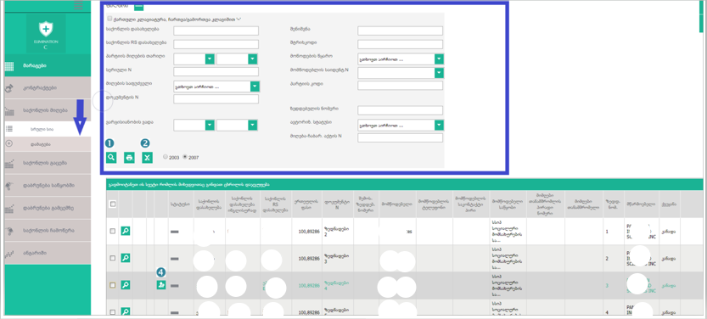
სურათი 4
მიღებული პროდუქტების პარტიებზე შემდგომი ტრანზაქციების განსახორციელებლად აუცილებელია მიღებული პროდუქტის ავტორიზაცია.
ცხრილში მიღებული პროდუქტის თითოეული სტრიქონის გასწვრივ განთავსებულია რედაქტირების N1, წაშლის N2 და ავტორიზაციის N3 ღილაკები სურათი 5.
ავტორიზაციის სტატუსის გრაფაში ავტორიზაციამდე ავტორიზაციის სტატუსის კუბიკი არის წითელი ფერის, ხოლო ავტორიზაციის შემდეგ იცვლება რუხი ფერით.
ფილტრებში არსებული ავტორიზაციის სტატუსი მიხედვით შესაძლებელია გაიფილტროს ავტორიზებული და დასაავტორიზებელი მიღებული პარტიები.
აღსანიშნავია, რომ მიღების რედაქტირება, წაშლა და ავტორიზაციის სტატუსის ცვლილება ღილაკზე ხელმეორედ დაჭერით შესაძლებელია სანამ მიღებული პარტიიდან არ არის განხორციელებული პროდუქტების გაცემები. პარტიდაან განხორციელებული გაცემის შემდეგ შესაძლებელია მიღებული მონაცემების დათვალიერება ლუპის საშუალებით.

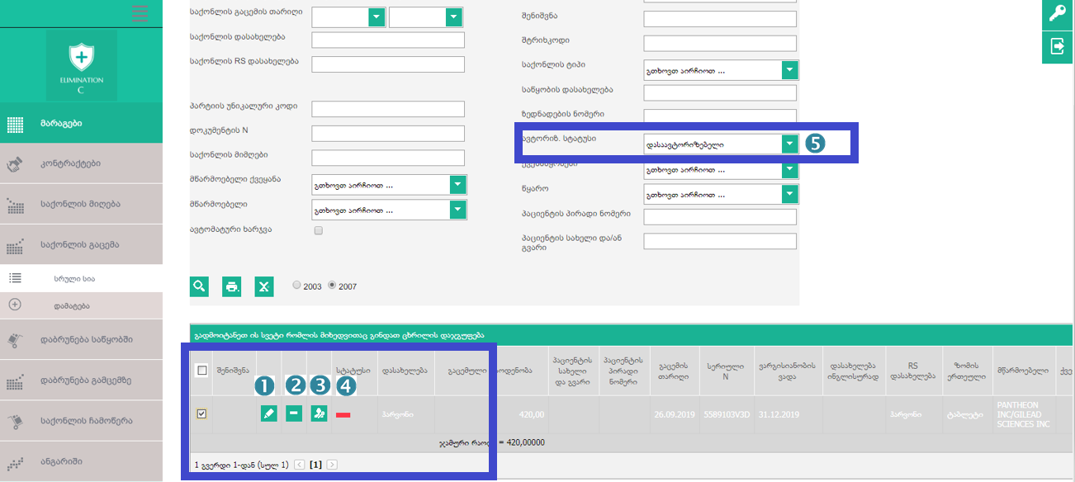
სურათი 5

საქონლის გაცემა

ნავიგაციის პანელში საქონლის გაცემის კატეგორია იყოფა 2 ქვეკატეგორიად - სრულია სია და დამატება.
დამატების ქვეკატეგორიის არჩევს შემდეგ მომხმარებელი გადადის საქონლის გაცემის გვერდზე სურათი 6.

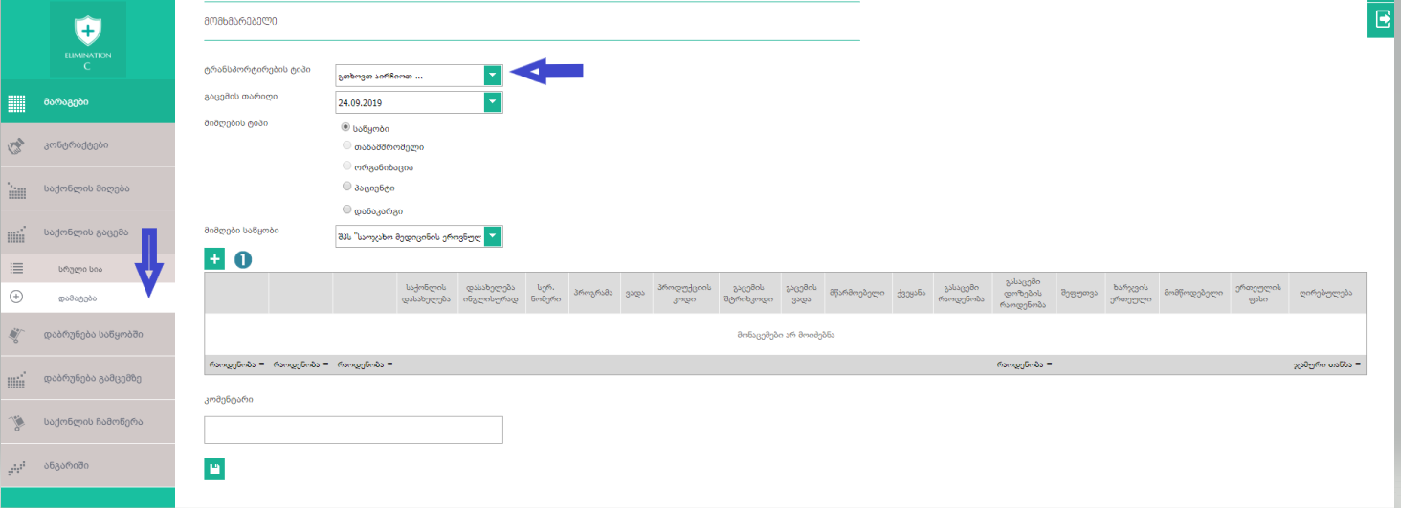
სურათი 6.
ცენტრალური საწყობიდან ქვესაწყობზე გაცემის განსახორციელებლად პირველ რიგში საჭიროა ტრანსპორტირების ტიპის სიიდან სასურველი ტიპის არჩევა.
ამ შემთხვევაში განვიხილავთ შიდა გადაზიდვის ტიპის გაცემის ინტერფეისს სურათი 7.
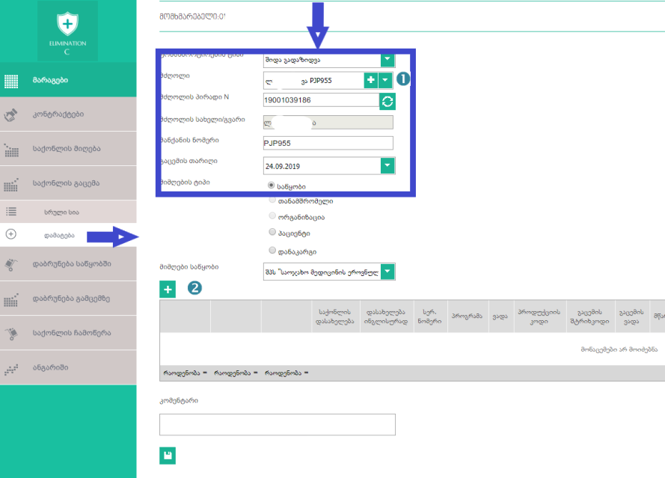
სურათი 7.
შიდა გადაზიდვის ტიპის არჩევის შემდეგ გამოჩნდება შემდეგი შესავსები ველები:
მძღოლი - მომხარებელი სიიდან ირჩევს ტრანსპორტირების განმახორციელებელ მძღოლს, შესაბამისი ავტომობილის სახელმწიფო ნომრით.
მომხმარებელს „+“ ღილაკის საშუელბით აქვს შესაძლებლობა დაამატოს ახალი მძღოლი და ავტომობილის სახ. ნომერი სურათი 8.
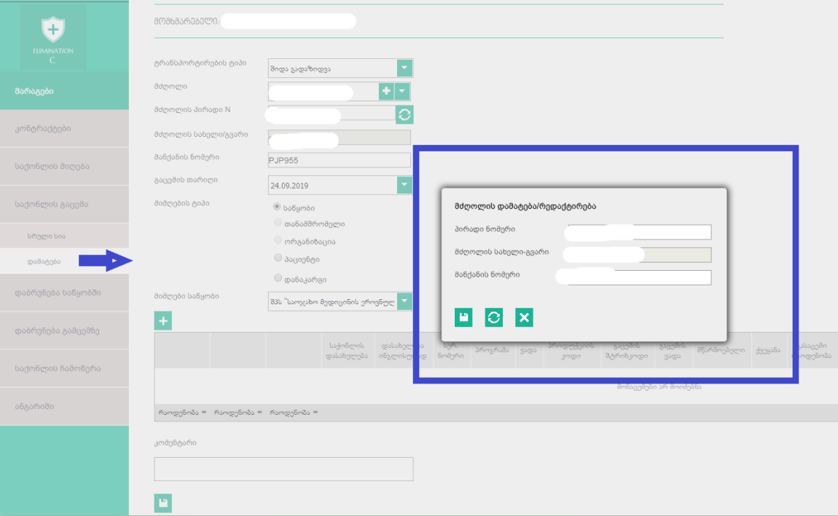
სურათი 8.
მძღოლის ველში სიიდან მონაცემის არჩევისთანავე მონაცემები ავტომატურად გადადის მძღოლის სახელი/გვარის და მანქანის ნომრის ველებში.
გაცემის თარიღი - მომხარებელს შეუძლია მომავალი თარიღის არჩევაც, რომელშიც განხორციელდება საქონლის ტრანსპორტირება.
მიმღების ტიპი - მომხმარებლის მხრიდან მოინიშნება ის კატეგორია, რომელზეც ხორციელდება პროდუქტების გაცემა, კერძოდ: თანამშრომელი, ორგანიზაცია, პაციენტი. ამ შემთხვევაში განვიხილავთ საწყობზე გაცემას.
მიმღები საწყობი - პროვაიდერი დაწესებულების საწყობთა სიიდან მომხარებელი ირჩევს იმ საწყობს, რომლებზეც იგეგმება საქონლის გაცემა.
პროდუქტის დამატების ღილაკით (სურათი 9) აქტიურდება უშუალოდ პროდუქტის გაცემის ფანჯარა სურათი 10.
გასაცემი პროდუქტის ძიება შესაძლებელია - დასახელებით, სერიული ნომრით და ფასით.
ძიების შემდეგ ცხრილის სახით გამოდის საწყობში არსებული საქონლის პარტიები საიდანაც შესაძლებელია გაცემის განხორციელება. გასაცემი რაოდენობების ველში ივსება შესაბამისი პარტიიდან პროდუქტის გასცემი რაოდენობები.
თუ საჭიროა ავტომატურად გადმოვიდეს გასაცემ რაოდენობის ველში ამ საწყობზე მიღებული მედიკანტის რაოდენობები, მაშინ საჭიროა მოინიშნოს ღილაკი - „შემივსე გასაცემი რაოდენობები“.
პროდუქტის დამატების ფანჯრის შენახვის შემდეგ (ღილაკიN1 სურათი10) გაცემულ პროდუქტზე მონაცემები აისახება გაცემის გვერდის ცხრილში, სადაც შესაძლებელია კიდევ ერთხელ გადამოწმდეს გასაცემ პროდუქტზე ინფორმაცია საბოლოო გაცემამდე (ღილაკიN2 სურათი10).
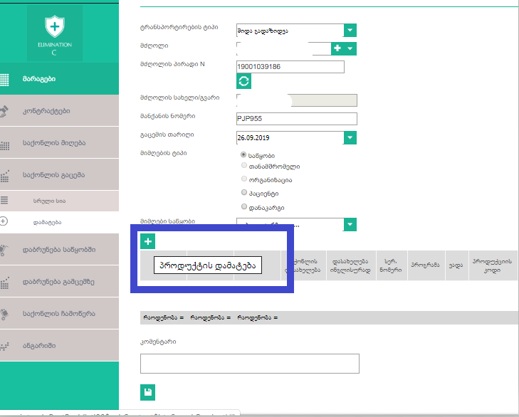
სურათი 9
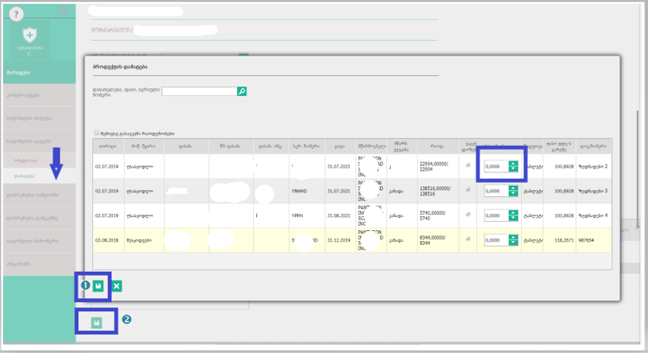
სურათი 10
გაცემის პროცესის დასრულების შემდეგ მომხმარებელი ნავიგაციის პანელში გადადის გაცემის სრულ სიაზე. სრული სიის ქვეკატეგორიაში ხორციელდება დასაავტორიზებელი შემთხვევების მოძიება და ავტორიზაცია.
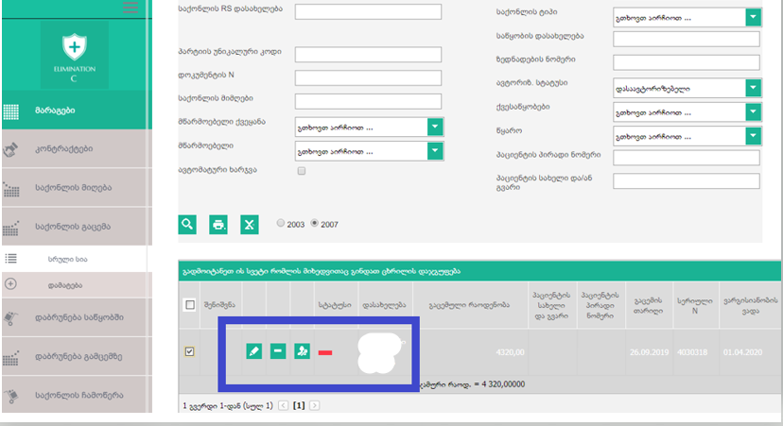
სურათი 11

შემდგომ პრინტერის ღილაკზე დაჭერით გამოდის ახალი ფანჯარა სადაც „სასაქონლო ზედნადების“ მონიშვნის შემდეგ მიმდინარეობს მონაცემების RS პორტალზე ატვირთვა სურათი 12,13,14. შიდა საბეჭდი კატეგორიის არჩევით ხორციელდება გასავლის ზედდებულის საბეჭდი ფორმის შექმნა.
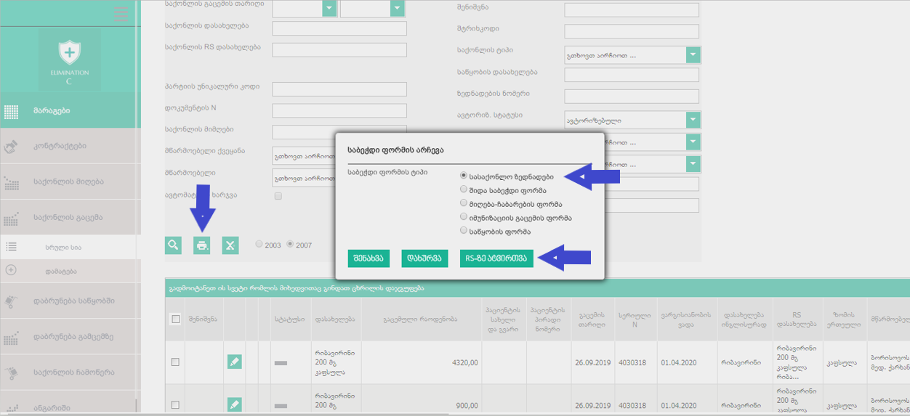
სურათი 12

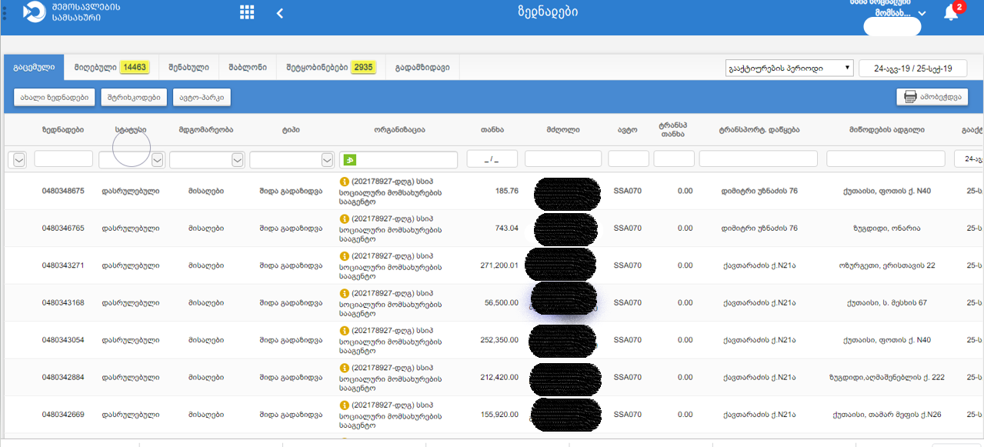
სურათი 13
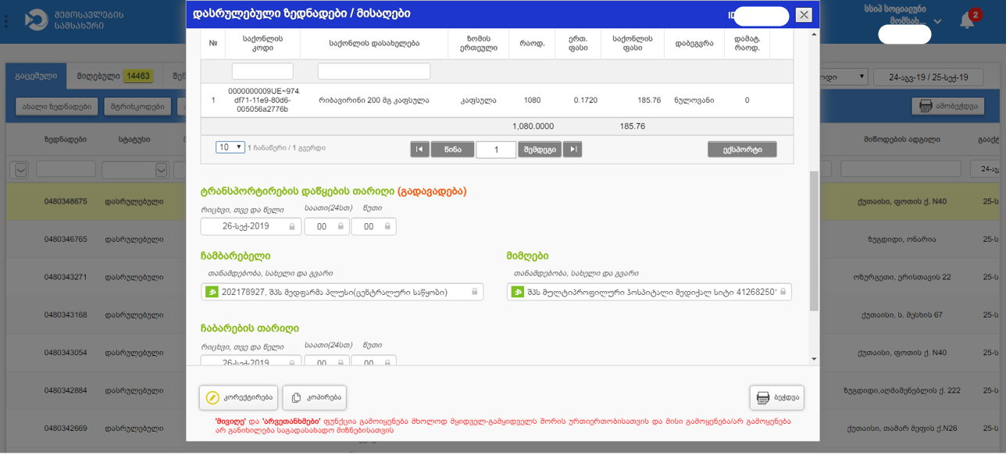
სურათი 14
RS - ს პორტალზე ატვირთვის შემდეგ გაცემული საქონლის სტრიქონის ფერი იცვლება მწვანე ფერით სურათი 15.
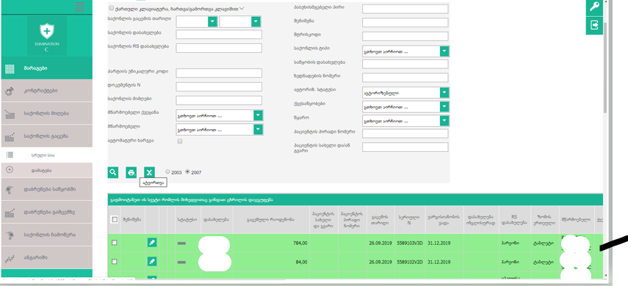
სურათი 15.

დაბრუნება საწყობში

ნავიგაციის „დაბრუნება საწყობში“ იშლება 2 ქვეკატეგორიად : სრული სია და დამატება.
ცენტრალური საწყობის მომხმარებლის მხრიდან ამ ფუნქციონალის საშუალებით ხორციელდება ცენტრალურ საწყობ(ებ)ში პროვაიდერი დაწესებულების ქვესაწყობი(ებ)დან პროდუქტის დაბრუნების ინიცირება.
ამ ტრანზაქციის დროს პროდუქტის ნაშთი აკლდება პროვაიდერი დაწესებულების საწყობს და უბრუნდება ინიციატორი მომხმარებლის საწყობს იერარქიულად (ვერტიკალურად რამდენიმე ქვესაწყობზე გაცემის შემთხვევაში). დაბრუნების ინიციატორი მომხმარებლისთვის არის მიღების ტიპის ტრანზაქცია, თუმცა ანგარიშებში ინიციატორ საწყობში დაბრუნების ტრანზაქცია გამიჯნულია სტანდარტული მიღების ტრანზაქციისგან ტრანზაქციის ტიპის მიხედვით -„დაბრუნება საწყობში“.
ნავიგაციის პანელში დამატების ქვეკატეგორიაზე იხსნება საწყობში დაბრუნებისთვის განკუთვნილი ველები სურათი 16.
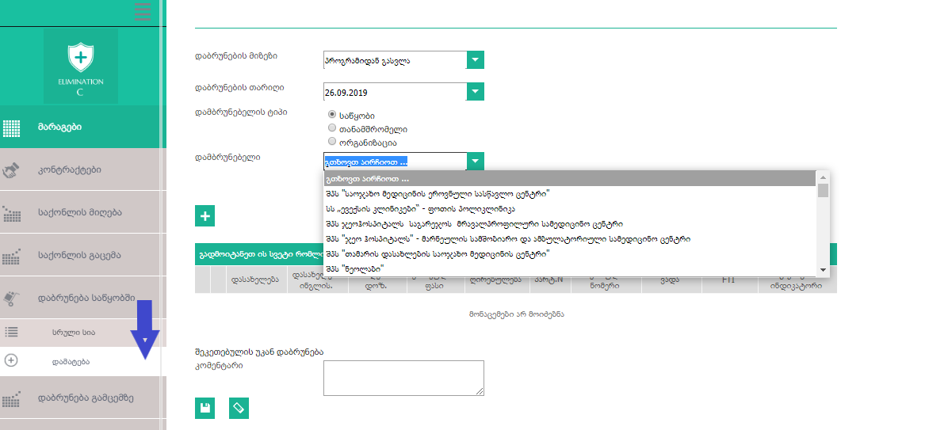
სურათი 16

დაბრუნების მიზეზი - არსებული სიდან ხორციელდება სასურველი კატეგორიის არჩევა. მაგ: გაფუჭებულია, პროგრამიდან გასვლა, გადატანა და სხვა...
დაბრუნების თარიღი - ივსება თარიღი, როდესაც განხორციელდა საქონლის დაბრუნება საწყობში.
დამბრუნებლის ტიპი - დამბრუნებლის ტიპი შესაძლებელია იყოს განსხვავებული, ამიტომ შესავსები მონაცემებიც განსხვავებულია. ამ შემთხვევაში განვიხილავთ საწყობიდან დაბრუნების ტიპს.
დამბრუნებელი - პროვაიდერი დაწესებულებების საწყობების სიიდან მომხარებელი ირჩევს საწყობს საიდანაც საჭიროა პროდუქტის დაბრუნება.
პროდუქტის დამატების „+“ ღილაკის გააქტიურებით მომხარებელს ეხსნება ახალი ფანჯარა სურათი 17.
ხორციელდება დასაბრუნებელი მედიაკმენტის მოძიება, მოძიებული პროდუქტის „+“ ღილაკით არჩევა და შემდეგ ახალ ფანჯარაში დასაბრუნებელი პროდუქტის დასაბრუნებელი რაოდენობის მითითება სურათი 18. შენახვის/ დახურვის შემდეგ დასაბრუნებელი პროდუქტის შესახებ მონაცემი გადადის ცხრილში, პროდუქტთან დაკავშირებული დეტალური ინფორმაციით: დასახელება, რაოდენობა, ერთეულის ფასი, ჯამური ღირებულება, სერიული ნომერი, ვადა. ცხრილში არსებული რედაქტირებისა და დამატების ღილაკების საშულებით შესაძლებელია დამატებული მონაცემის წაშლა ან რედაქტირება სურათი 19. ასეთ გზით შესაძლებელია რამდენიმე დაბრუნების ერთდროული დაბრუნების განხორციელება. საბოლოო შენახვის ღილაკით N2 სრულდება დაბრუნების ტრანზაქცია.
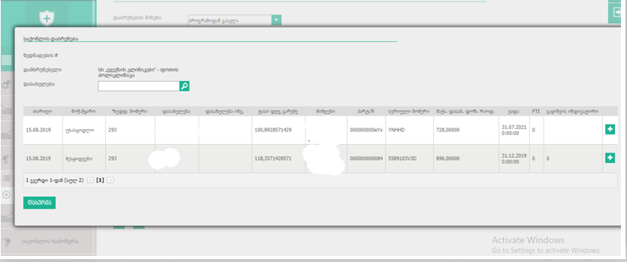
სურათი 17
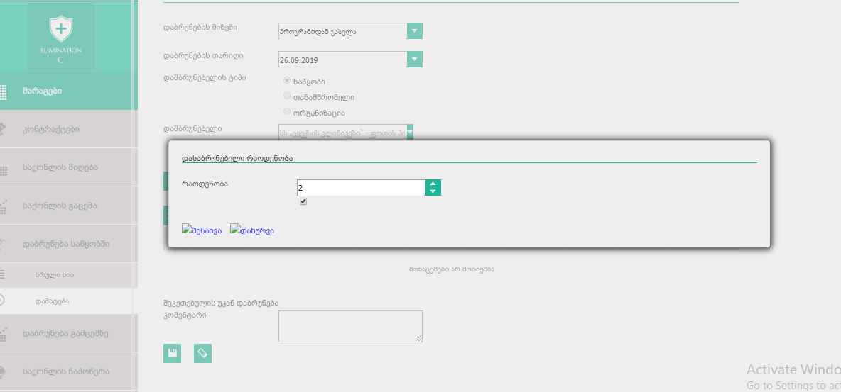
სურათი 18

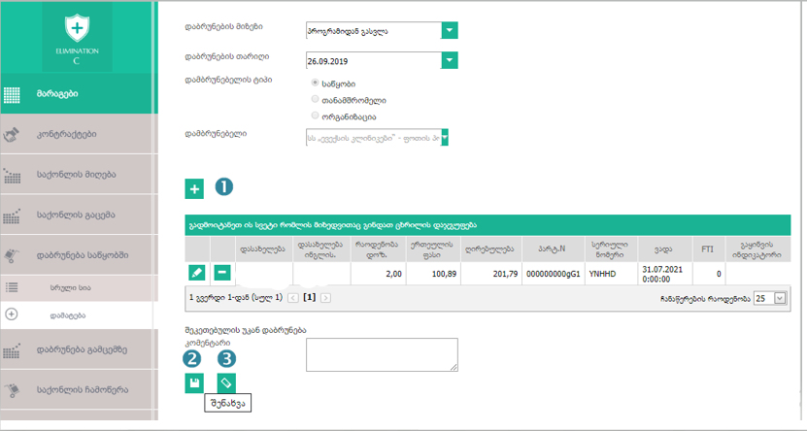
სურათი 19
დაბრუნება საწყობში სრული სიის კატეგორიაში შესაძლებელია ამ მომხმარებლის მიერ განხორციელებული „საწყობში დაბრუნების“ ტიპის ყველა ტრანზაქციის ნახვა. აუცილებელია ამ ტრანზაქციის იმ ქვესაწყობის მომხმარებლის მხრიდან ავტორიზება, რომლიდანაც ხდება პროდუქტის დაბრუნება. აგრეთვე აუცილებელია სრული სიიდან დაბრუნებული პროდუქციის ავტორიზაცია, მასზე შემდგომი ტრანზაქციების განსახორციელებლად სურათი 20.
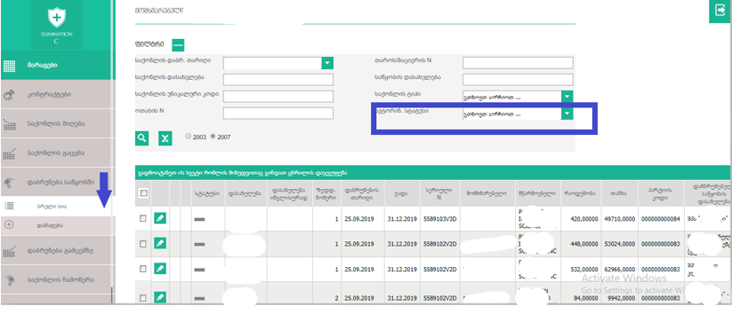
სურათი 20

კატეგორია - დაბრუნება გამცემზე

ნავიგაციაში კატეგორია „დაბრუნება გამცემზე“ იშლება 2 ქვეკატეგორიად: სრული სია და დამატება.
ამ ტიპის ტრანზაქციის საშუალებით საწყობის მომხმარებელს აქვს შესაძლებლობა განახორციელოს საქონლის დაბრუნება (გაცემა) მხოლოდ იმ საწყობზე, რომელმაც გადმოსცა მას პროდუქცია. ამასთან ანგარიშებში აღნიშნული ტრანზაქციის ტიპი გამიჯნული იქნება „დაბრუნება გამცემზე“ ტრანზაქციის ტიპით და არა გაცემით.
ნავიგაციის პანელში დამატების ქვეკატეგორიის არჩევის შემთხვევაში იხსნება პროდუქტის დაბრუნება გამცემის გვერდი (სურათი 21), მომხმარებლის მხრიდან აუცილებელია შეივსოს შემდეგი ველები:
დაბრუნების თარიღი - აღირიცხება საქონლის გამცემ საწყობზე საქონლის დაბრუნების თარიღი.
მიმღები საწყობი - მომხმარებელი ირჩევს საწყობს, რომლის მხრიდანაც იყო საქონლის გადმოცემა განხორციელებული.
პასუხისმგებელი პირი - ივსება ტრანზაქციაზე პასუხისმგებელი პირის მონაცემი.
აღნიშნული ველების შევსების შემდეგ მომხმარებელი პროდუქტის დამატების „+“ ღილაკის საშუალებით გადადის პროდუქტის დამატების ფანჯარაზე სურათი 22.
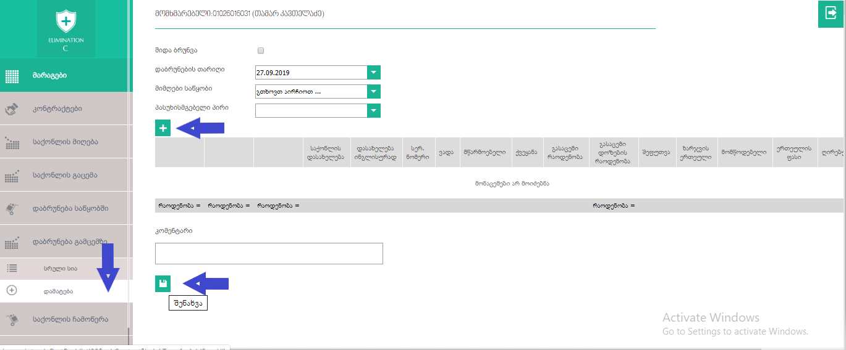
სურათი 21
დასახელების ველში მონაცემის შეტანით ხორციელდება დასაბრუნებელი პროდუქტის მოძიება და მოძიებული პროდუქტის ცხრილში გასაცემი რაოდენობების ველში დასაბრუნებელი რაოდენობების მითითება. ფანჯრის შენახვის შემდეგ დასაბრუნებელი პროდუქტის შესახებ მონაცემი გადადის ცხრილში, პროდუქტთან დაკავშირებული დეტალური ინფორმაციით: დასახელება, რაოდენობა, ერთეულის ფასი, ჯამური ღირებულება, სერიული ნომერი, ვადა. ცხრილში არსებული რედაქტირებისა და დამატების ღილაკების საშულებით შესაძლებელია დამატებული მონაცემის წაშლა ან რედაქტირება. ასეთ გზით შესაძლებელია რამდენიმე დასაბრუნებელი პროდუქტის ერთდროული დაბრუნების განხორციელება. საბოლოო შენახვის ღილაკით სრულდება დაბრუნების ტრანზაქცია, სურათი 23.
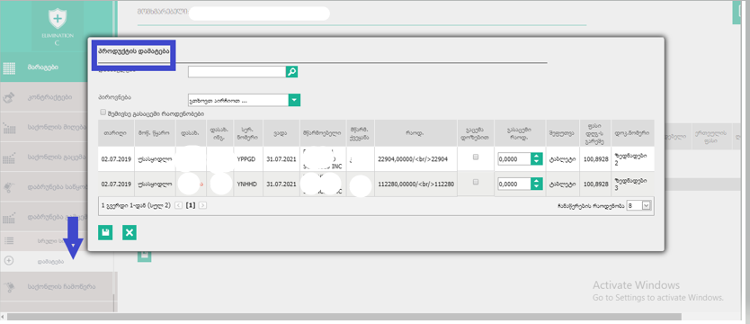
სურათი 22
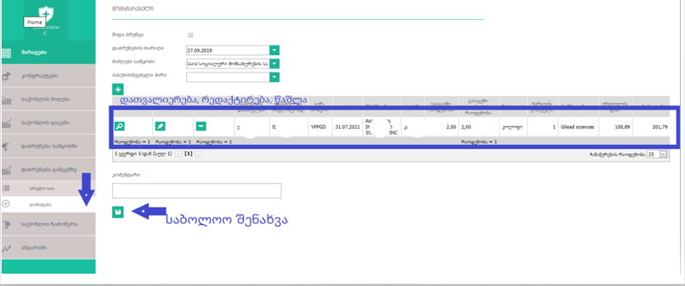
სურათი 23.
დაბრუნება გამცემზე სრული სიის კატეგორიაში შესაძლებელია პროდუქტის დამბრუნებელი ქვესაწყობის მომხმარებლის მიერ განხორციელებული „გამცემ საწყობზე დაბრუნების“ ტიპის/გაცემის ყველა ტრანზაქციის ნახვა. აუცილებელია სრული სიიდან დაბრუნებული პროდუქციის ავტორიზაცია გამცემი საწყობის მხრიდან მასზე შემდგომი ტრანზაქციების განსახორციელებლად სურათი 24.
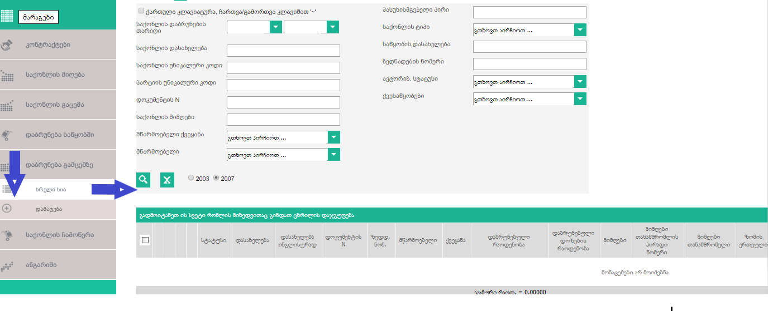
სურათი 24

კატეგორია - საქონლის ჩამოწერა

ნავიგაციაში კატეგორია „საქონლის ჩამოწერა“ იშლება 2 ქვეკატეგორიად: სრული სია და დამატება.
ამ ტიპის ტრანზაქციის საშუალებით საწყობის მომხმარებელს აქვს შესაძლებლობა განახორციელოს საქონლის ჩამოწერის ტრანზაქცია მის საწყობზე არსებული საქონლის ნაშთებიდან.
ნავიგაციის პანელში დამატების ქვეკატეგორიის არჩევის შემდეგ მომხმარებელი გადადის საქონლის ჩამოწერის გვერდზე სურათი 25, სადაც აუცილებელია შეივსოს შედეგი მონაცემები:
ჩამოწერის მიზეზი - მომხმარებელი ჩამოწერის მიზეზების სიიდან ირჩევს სასურველ კატეგორიას.
დოკუმენტის ნომერი - დოკუმენტის ნომერის ველში ივსება დოკუმენტის ნომერი, რომლის საფუძველზეც ხორციელდება საქონლის ჩამოწერა.
აქტის შედგენის თარიღი - დოკუმენტის შექმნის თარიღი, რომლის საფუძველზეც ხორციელდება საქონლის ჩამოწერა.

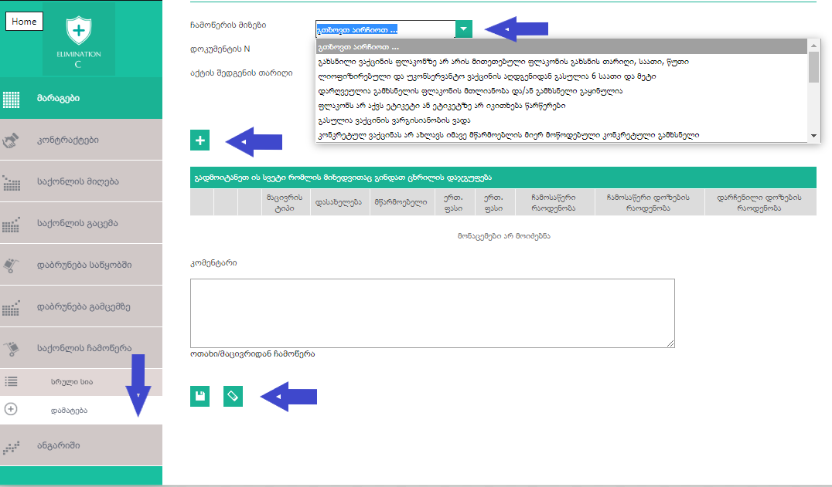
სურათი 25
აღნიშნული ველების შევსების შემდეგ მომხმარებელი პროდუქტის დამატების „+“ ღილაკის საშუალებით გადადის ჩამოსაწერი პროდუქტის დამატების ფანჯარაზე.
დასახელების ველში ხორციელდება ჩამოსაწერი პროდუქტ(ებ)ის მოძიება და მოძიებული პროდუქტის ცხრილში ჩამოსაწერი რაოდენობ(ებ)ის ველში ჩამოსაწერი რაოდენობების მითითება სურათი 26.
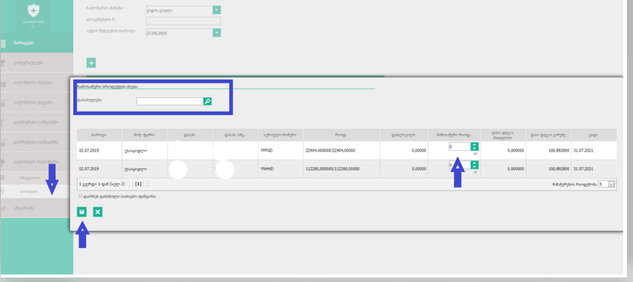
სურათი 26
ფანჯრის შენახვის შემდეგ ჩამოსაწერი პროდუქტის შესახებ მონაცემი გადადის ცხრილში, პროდუქტთან დაკავშირებული დეტალური ინფორმაციით: დასახელება, რაოდენობა, ერთეულის ფასი, ჯამური ღირებულება, სერიული ნომერი, ვადა. ცხრილში არსებული რედაქტირებისა და დამატების ღილაკების საშულებით შესაძლებელია დამატებული მონაცემის წაშლა ან რედაქტირება. ასეთ გზით შესაძლებელია რამდენიმე პროდუქტის ერთდროულად ჩამოწერის განხორციელება. საბოლოო შენახვის ღილაკით სრულდება ჩამოწერის ტრანზაქცია, სურათი 27

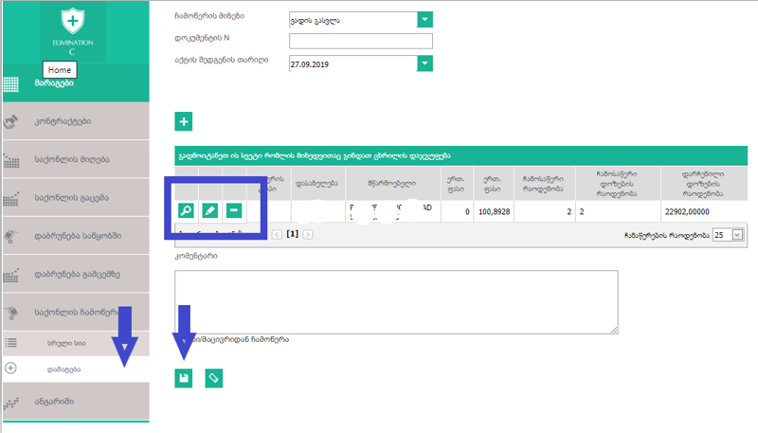
სურათი 27

ჩამოწერის კატეგორიის სრული სიის ქვეკატეგორიაში შესაძლებელია მომხმარებლის მიერ მოცემულ საწყობზე განხორციელებული საქონლის ჩამოწერის ყველა ტრანზაქციის ნახვა. სურათი 28
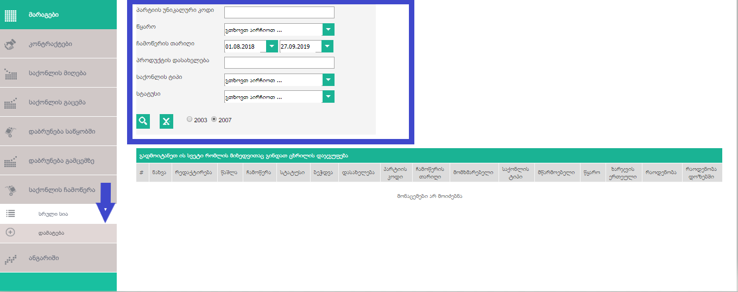
სურათი 28

კატეგორია - ანგარიში

ნავიგაციის ამ კატეგორიაში ადმინისტრატორის მომხმარებელს აქვს შესაძლებლობა მოიძიოს ინფორმაცია სხვადასხვა ტიპის როგორც ერთეული ასევე ჯამური ტრანზაქციების შესახებ, რომელიც განხორციელებულია როგორც ცალკეული ასევე ყველა საწყობის ფარგლებში.
მომხმარებელი პირველ რიგში მარაგების კატეგორიიდან ირჩევს საწყობს სურათი N29.
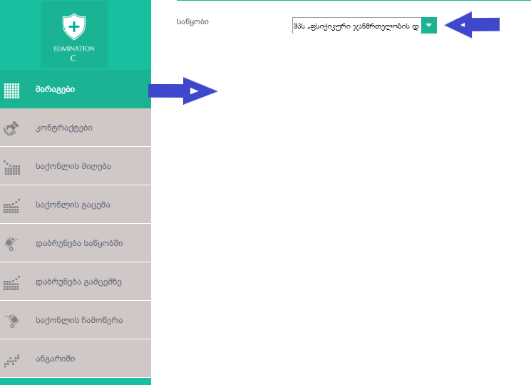
სურათი 29

ნავიგაციის პანელში ანგარიშების კატეგორიის არჩევის შემდეგ იხსნება ანგარიშების გვერდი, რომლის ზედა ნაწილში განთავსებულია საძიებო ფილტრების ველები.
მონაცემების მოძიება შესაძლებელია პერიოდების და თარიღების გათვალისწინებით, საქონლის დასახელებით, სერიული ნომრით, მოწოდების წყაროს, საწყობების და სხვა პარამეტრების მიხედვით.
აგრეთვე ტრანზაქციების ტიპების მიხედვით, შესაბამისი ღილაკის გააქტიურებით სურათი 30 და სურათი 31.
მოძიებული ინფორმაცია ვიზუალდება ცხრილის სახით გვერდის ქვედა მხარეზე, ცხრილი მოიცავს მომხმარებლისთვის საჭირო ყველა მონაცემს რეპორტის ტიპის მიხედვით: დასახელებას, RS დასახელებას, ერთეულ და ჯამურ ფასს, განხორციელებული ტრანზაქციების ტიპებს და რაოდენობებს, სერიულ ნომერს და ა.შ.
შესაძლებელია მოძიებული ინფორმაციის ექსელში ექსპორტირება.
საწყობის კატეგრიაში ყველა საწყობის მონიშვნის შემდეგ ადმინისტარტორს ეძლევა შესაძლებლობა მოიძოს ტრანზაქციების შესახებ ინფორმაცია ყველა საწყობის ფარგლებში. ასევე საწყობში საძიებო ველში კონკრეტული საწყობის მოძიების და მონიშვნის შემდეგ შესაძლებელია ცალკეული საწყობის ან საწყობების ტრანზაქციების შესახებ მონაცემების მოძიება.
თუ საწყობის კატეგორიაში, მომხმარებლის მხრიდან არ მოინიშნება არცერთ საწყობი, ანგარიშებში მონაცემების მოძიება წარმოებს მარაგებიდან მონიშნული საწყობის ფარგლებში (სურათი 29)
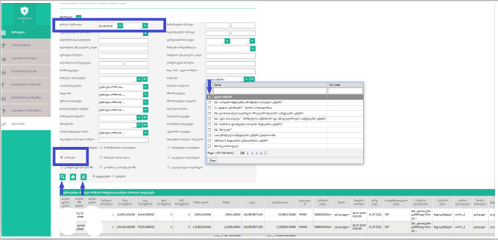
სურათი 30.

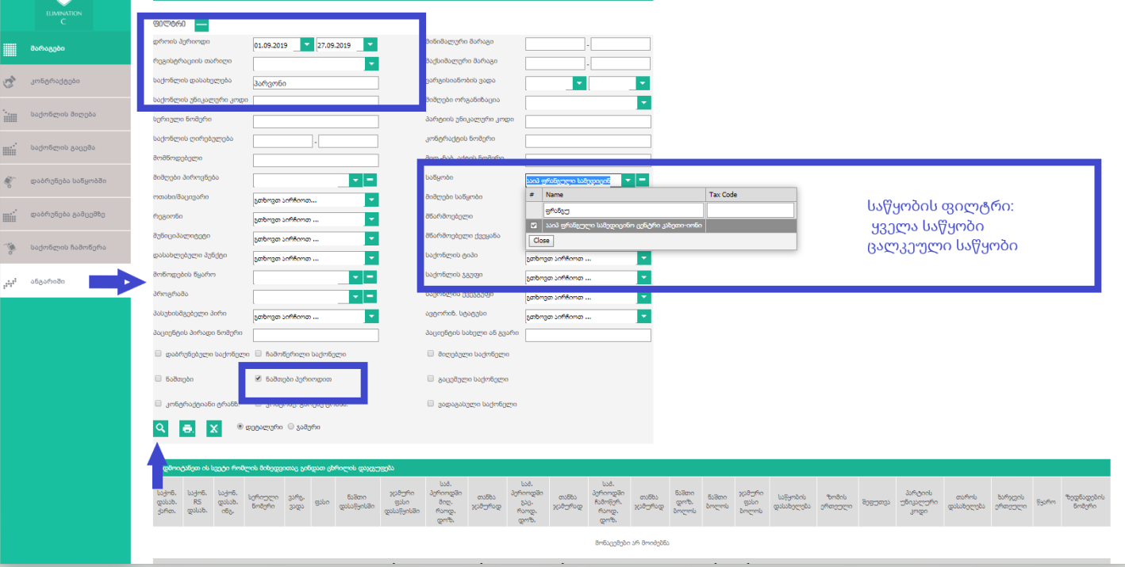
სურათი 31
დროის პერიოდის ფილტრის ნიუანსები:
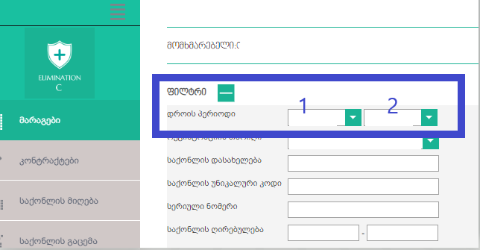
სურათი 32
!!! სისტემაში მონაცმების მოიძიება წარმოებს თარიღის ფილტრში მითითებული თარიღების ჩათვლით.
ტრანზაქციის ტიპი - ნაშთები
ამ კატეგორიაში მონაცემების ძიებისას საჭიროა დროის პერიოდის პირველი თარიღის ველში ჩაიწეროს თარიღი რომლის ნაშთიც აინტერესებს მომხმარებელს. ნაშთის მონაცემი რეპორტირდება მითითებული თარიღის 24 : 00 საათის მდგომარეობით.
თუ დროის პერიოდში არ მოხდება თარიღის არჩევა ნაშთების რეპორტი დაგენერირდება მიმდინარე მდგომარეობით.
ტრანზაქციის ტიპი - ნაშთები პერიოდით ( საქონლის ბრუნვა)
ამ კატეგორიის მონაცემების ძიებისას საჭირა დროის პერიოდის ორივე თარიღის ველში თარიღის არჩევა და ამ პერიოდზე განხორციელდება სისტემის მხრიდან მონაცემების რეპორტირება. რეპორტში საწყისი ნაშთი არის პერიოდში საწყისი თარიღის (პირველ ველში) წინა თარიღის 24 :00 საათის მდგომარეობით ნაშთი.
სხვა ტიპის ტრანზაქციებზე შესაძლებელია მონაცემების ძიება როგორც გარკვეული თარიღისთვის აგრეთვე პერიოდისთვის. პრინციპი იგივეა.
შესაძლებელია ტრანზაქციების მონაცემების რეპორტირება პაციენტის დონეზეც. ამისათვის გამოიყენება პაციენტის პირადი ნომრის და პაციენტის სახელი და გვარის ფილტრები.
პაციენტზე გაცემის ტრანზაქციაში გამოიყოფა 2 ტიპი: უშუალოდ საწყობიდან გაცემა და პაცინტზე განხორცილებული ხარჯვა (ავტომატური ხარჯვა) სურათი 53 და სურათი 54.
აღსანიშნავია, რომ ტრანზაქციის დონეზე მონაცმების რეპორტინგი შესაძლებელია შესაბამისი ტრანზაქციის ტიპის სრული სიიდან მომხმარებლის საწყობის დონეზე.

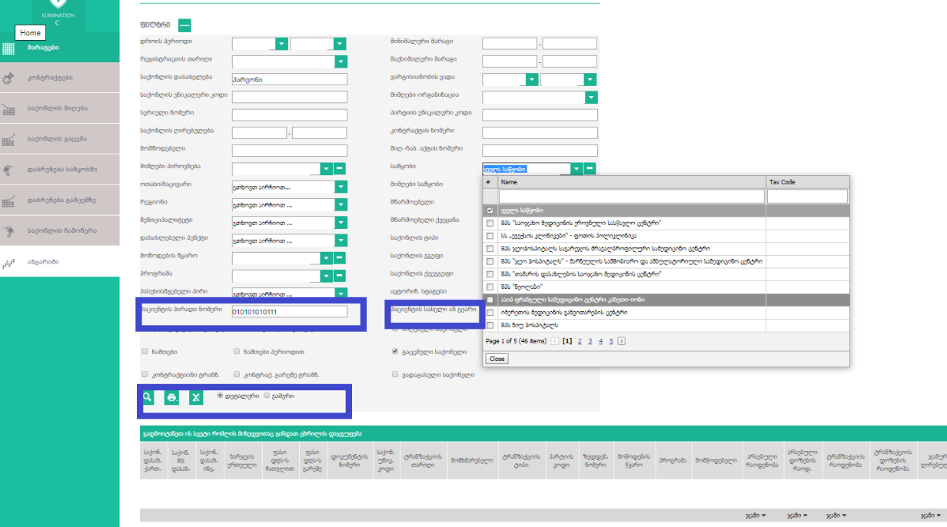
სურათი 33
ასევე შესაძლებელია ცხრილის სვეტების დასახელების ველი(ებ)ის ცხრილის ველში- „გადმოიტანეთ სვეტი რომლის მიხედვითაც გინდათ დაჯგუფება“ გადატანით ცხრილის დაჯგუფება სურათი 34.
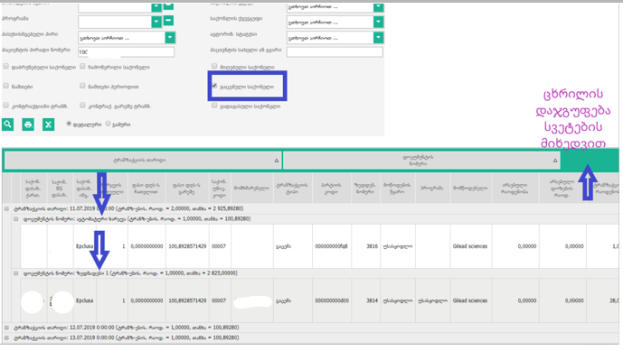
სურათი 34

საწყობის მოდულის ადმინისტრტატორი

საწყობის მოდულის ადმინისტრატორისათვის საჭიროა ცალკე მომხარებლის შექმნა და სისტემაში შესვლა პირდაპირ საწყობის ლინქიდან
საწყობის მოდულის ადმინისტრატორის გვერდი განსხვავებულია სტანდარტული საწყობის გვერდისგან. ნავიგაციის პანელი მოიცავს შემდეგ კატეგორიებს სურათი 35 :
საწყობის რეგისტრაცია - ხორციელდება ელექტრონული საწყობების რეგისტრაცია;
საქონლის კატალოგი - ხორციელდება პროდუქტებთან/საქონელთან დაკავშირებული მონაცემების რეგისტრაცია;
კონტრაქტები - კონტრაქტებთან დაკავშირებული მონაცემების რეგისტრაცია, რომლის ფარგლებშიც მიმდინარეობს ტრანზაქციები;
საქონლის გაცემა - ინფორმაცია საქონლის გაცემების შესახებ საწყობების დონეზე, გაცემის ტრანზაქციის წაშლის და თარიღის რედაქტირების ფუნქციონალები;
ანგარში - ტრანზაქციაებთან დაკავშრებული რეპორტინგი. საწყობის ადმინისტრატორის როლზეა აღწერილი ამავე სახელმძღვანელოში.
ადმინისტრატორი - მომხმარებელთა ადმინისტრირების კატეგორია.

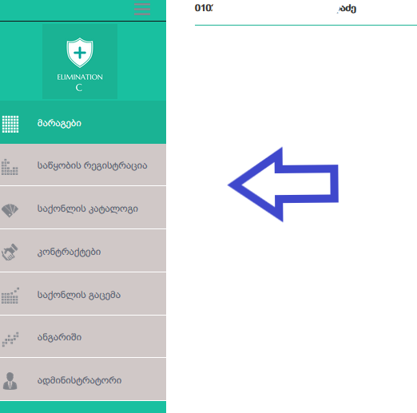
სურათი 35

საწყობის რეგისტრაცია

საწყობის რეგისტრაციის კატეგორია შედგება ორი ქვეკატეგორიისგან
- საწყობის დამატება
- სია
დამატების ქვეკატეგორიის არჩევის შემდეგ ინტერფეისზე გამოდის სისტემაში ახალი საწყობის დამატებისთვის საჭირო ველები და ფუნქციონალები სურათი 36.
მშობელი საწყობის ველში ხორციელდება სიიდან იმ საწყობების მონიშვნა რომლის ქვეშაც იერარქიულად საჭიროა ახალი საწყობ(ებ)ის დამატება. სურათი 37.
სურათი 36-ზე წითელი ფერით აღნიშნულია ის ველები, რომელთა შევსებაც სავალდებულოა:
მშობელი საწყობი, საიდენტიფიკაციო კოდი, ქვეყანა, რეგიონი, მუნიციპალიტეტი, დასახლებული პუნქტი, მისამართი, საწყობის ტიპი, საწყობის დასახელება.
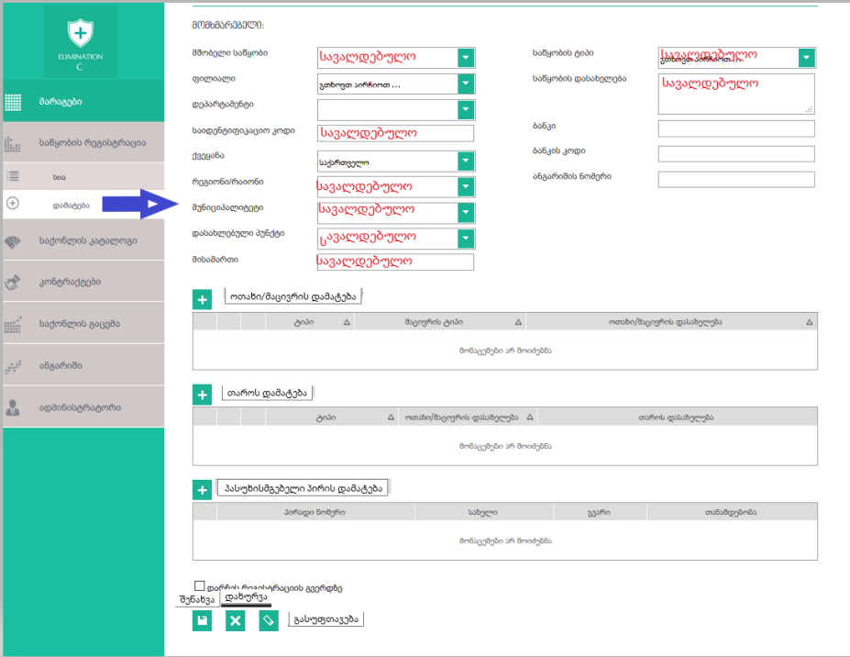
სურათი 36.
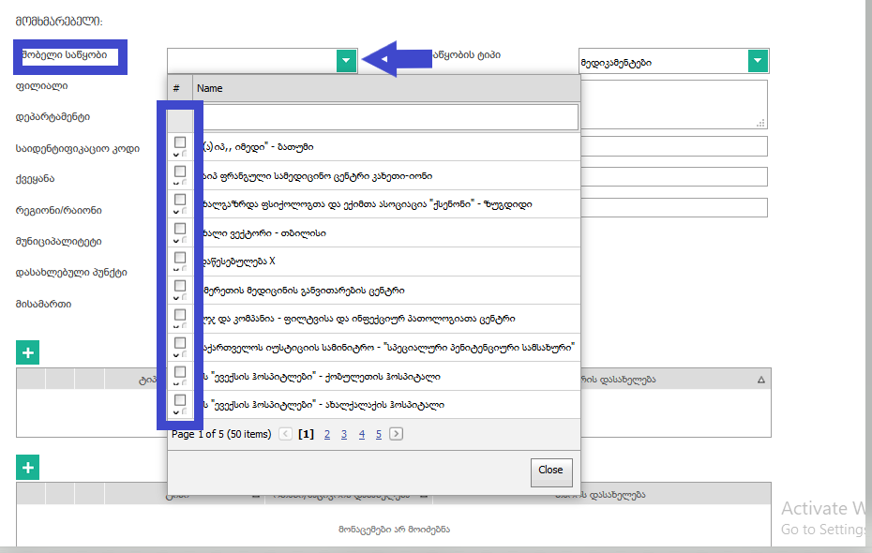
სურათი 37.
ოთახი/მაცივრის და თაროს დამატების ფუნქცინალების საშუალებით აუცილებელია შესაბამისი მონაცემების შევსება და ცხრილში დამატება (მიმდინარე სისტემაში ამ მონაცემების შეყვანა აუცილებელია საწყობის ამოქმედებისთვის) სურათი 38, სურათი 39,

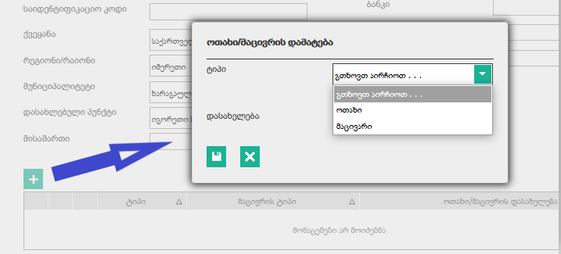
სურათი 38
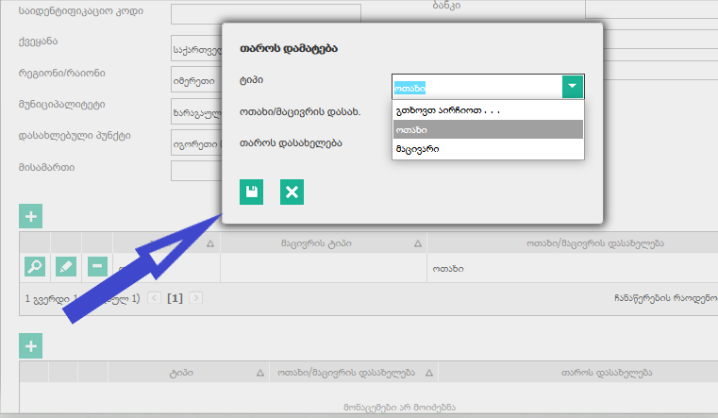
სურათი 39
პასუხისმგებელი პირის მონაცემების შევსება არ არის სავალდებულო.
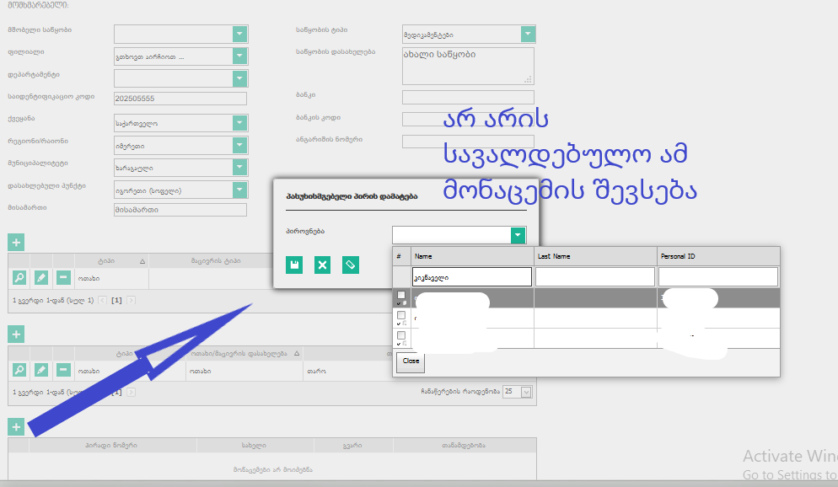
სურათი 40
ოთახის და თაროს დამატების შემდეგ აუცილებელია საბოლოო შენახვის ღილაკის საშუალებით მონაცემების შენახვა სურათი 41.
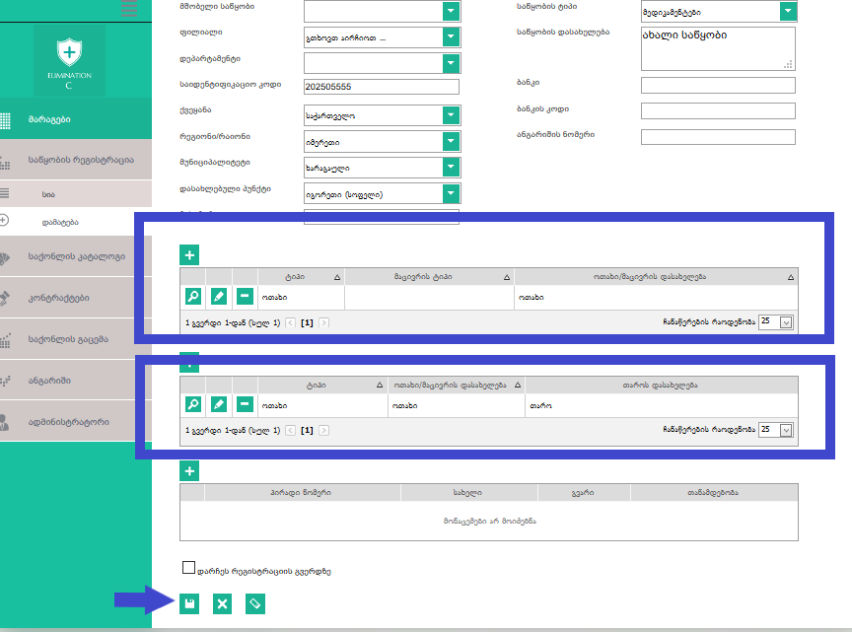
სურათი 41

ამგვარად დამატებული ახალი საწყობის მოძიება შესაძლებელია საწყობის რეგისტრაციის კატეგორიის ქვეკატეგორიაში - „სია“ სურათი 42
გვერდის ზედა მხარეზე მოთავსებულია ფილტრები, რომელთა საშულებითაც შესაძლებელია სასურველი საწყობის მოძიება.
გვერდის ქვედა მხარეზე ცხრილის სახით გამოდის საწყობებთან დაკავშირებული მონაცემები,
ფილტრების გარეშე ძიებისას ეკრანზე ვიზულადება ყველა საწყობზე ინფორმაცია, ამასთან მონაცემების ჩაშლა შესაძლებელი იერარქიულად „+“ ღილაკის საშუალებით.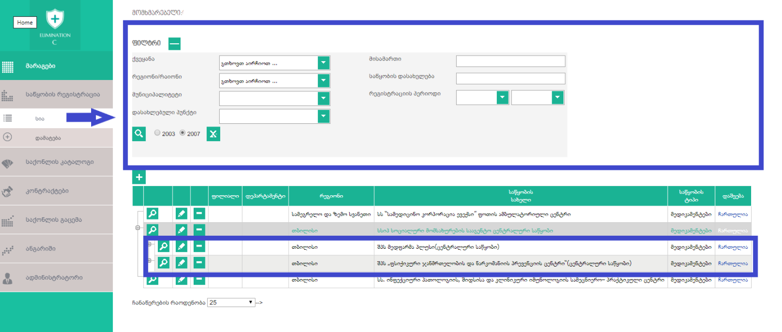
სურათი 42

ცხრილში თითოეული საწყობის გასწვრივ განლაგებული მართვის ღილაკების საშუალებით შესაძლებელია საწყობის მონაცემების დათვალიერება, რედაქტირება და წაშლა.

საქონლის კატალოგი

საქონლის კატალოგის კატეგორიაში ადმინისტრატორის მომხმარებლის მხრიდან ხორციელდება ახალი პროდუქტის/პროდუქტის რეგისტრაცია სურათი 43.
პანელის ზედა მხარეზე განთავსებულია საძიებო ფილტრები, რომლის მიხედვითაც შესაძლებელია სისტემაში უკვე რეგისტრირებული პროდუქტების/პროდუქტების მოძიება ძებნის ღილაკის საშუელაბით (ლუპა) და ექსელში ექპორტირება.
ინტერფეისი ქვედა მხარეზე ცხრილის სახით გამოდის მოძიებული პროდუქტის მონაცემები.

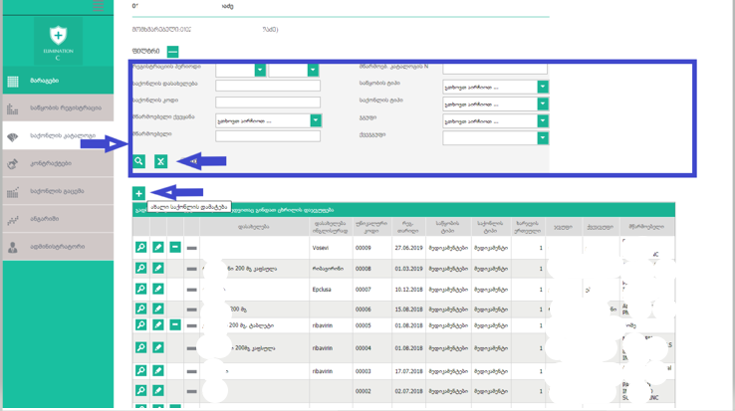
სურათი 43
„+“ღილაკის საშუალებით სისტემაში ხორციელდება ახალი პროდუქტის რეგისტრაცია სურათი 44.
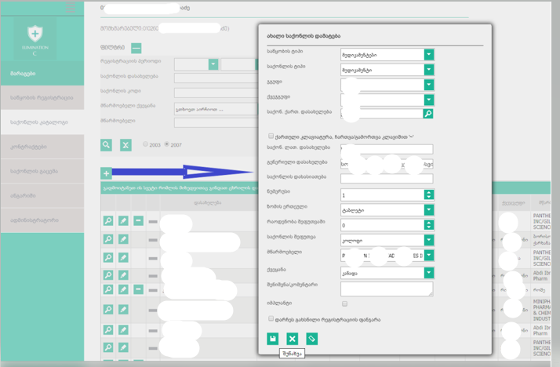
სურათი 44.
ახალი პროდუქტის დამატებისას საჭიროა შემდეგი ველების შევსება:
საწყობის ტიპი - მომხმარებლის მხრიდან ივსება - პროდუქტი;
საქონლის ტიპი - მომხმარებლის მხრიდან ივსება - პროდუქტი;
ჯგუფი და ქვეჯგუფის ველებში - მომხმარებლის მხრიდან სიიდან წარმოებს იმ ჯგუფის არჩევა, რომლის ფარგლებში ხორციელდება პროდუქტის დამატება.
თუ სისტემაში არ არის რეგისტრირებული შესაბამისი ჯგუფი ან ქვეჯგუფი, პროგრამული სამსახურის მხრიდან ხორციელდება ბაზაში ახალი ჯგუფის შექმნა.
საქონლის ქართული დასახელება;
საქონლის ლათინური დასახელება
პროდუქტის გენერიული დასახელება;
საქონლის დახასიათება (ივსება საჭიროებისამებრ);
ნუმერუსი - (ხარჯვის ერთეული), მნიშვნელოვანი მონაცემი, რომლის მიხედვითაც საწყობში განხორციელდება შემდგომი ტრანზაქციები.
ზომის ერთეული (ტაბლეტი, კაფსულა, ფირფიტა და ა.შ.);
რაოდენობა შეფუთვაში;
მწარმოებელი - პროდუქტის მწარმოებელი ორგანიზაცია;
ქვეყანა - პროდუქტის მწარმოებელი ქვეყანა;
შენიშვნა/კონეტარი (ივსება საჭიროებისამებრ);
პროდუქტის რეგისტრირების შემდგომ გამოჩნდება პროდუქტების კატალოგის სიაში.

კონტრაქტები

საწყობის ადმინისტრატორის მომხმარებლის მხრიდან სასაწყობე მოდულში ხორციელდება მომწოდებელ ორგანიზაციებთან არსებული კონტრაქტების ელექტრონული რეგისტრაცია.
ნავიგაციის პანელში კონტრატქტების კომპონენტი აგეთვე მოიცავს 2 კატეგორიას:
სრული სია და დამატება. სურათი 45

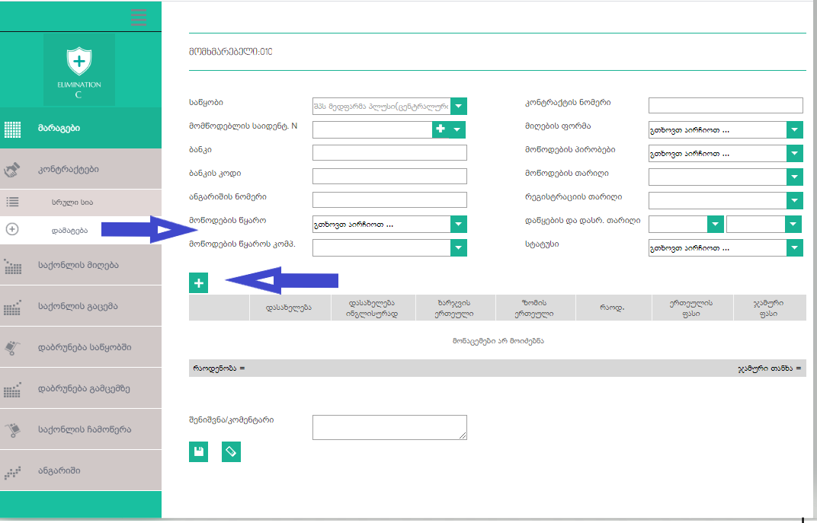
სურათი 45
დამატების ქვეკატეგორიის არჩევის შემდეგ იხსნება კონტრაქტის დამატებისთვის საჭირო ინტერფეისი. გვერდის ზედა ნაწილში განთავსებულია კონტრაქტის რეგისტრაციისთვის საჭირო ატრიბუტები, კერძოდ:
საწყობი - საწყობის დასახელება, რომლის ფარგლებშიც საჭიროა იმოქმედოს კონტრაქტის პირობამ
მომწოდებლის საიდენტიფიკაციო N - მომწოდებელი ორგანიზაციის დასახელება და საიდენტიფიკაციო კოდი, თუ სისტემაში არ არის რეგისტრირებული მომწოდებელი ორგანიზაცია, ამ ველთან არსებული „+“ ღილაკის საშუალებით შესაძლებელია ადმინისტრატორის მომხმარებელმა დაარეგისტრიროს ახალი მომწოდებელი ორგანიზაცია.
სურათი 46
ბანკი - მომწოდებელი ორგანიზაციის საბანკო ანგარიში
ბანკის კოდი - მომწოდებელი ორგანიზაციის საბანკო ანგარიში
ანგარიშის ნომერი - მომწოდებელი ორგანიზაციის საბანკო ანგარიში
მოწოდების წყარო - უსასყიდლო, შესყიდვები
მოწოდების წყაროს კომპანია
კონტრაქტის ნომერი
მიღების ფორმა - დონაცია, ტენდერი გამარტივებული, ტენდერი ელექტრონული, უსასყიდლოდ.
მოწოდების პირობები - მოთხოვნის შესაბამისად, ერთდროულად
მოწოდების თარიღი
რეგისტრციის თარიღი
დაწყების და დასრ. თარიღი
სტატუსი - აქტიური, გაუქმებული, შეჩერებული.

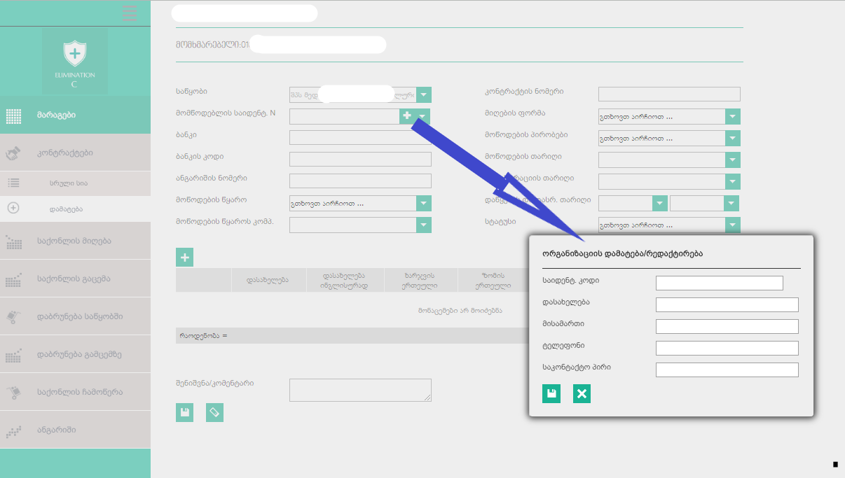
სურათი 46

ინტერფეისის ქვედა ნაწილში განთავსებულია კონტრაქტის ფარგლებში დასამატებელი პროდუქციის ფუნქციონალი და დამატებული პროდუქციის ცხრილი.
„+“ ღილაკის გააქტიურებით დამატების გვერდზე იხსნება ახალი ფანჯარა, სურათი 47, შემდეგი ველებით:
საქონლის დასახელება - ძებნის ღილაკით კატალოგიდან ხორციელდება კონტრაქტში დასამატებელი პროდუქტის მოძიება და არჩევა.
პროდუქტის დასახელება - მოძიებული და არჩეული პროდუქტი ავტომატურად გადადის პროდუქტის დასახელების ველში.
ზომის ერთეული
ჯამური რაოდენობა
ერთეულის ფასი
ერთეულის ფასი დღგ-ს ჩათვლით
შეიცავს დღგ-ს
ვალუტის ტიპი, გაცვლითი კურსი
შენახვის ღილაკის საშუალებით ფანჯარაში შეყვანილი მონაცემები ვიზუალდება დამატების გვერდზე ცხრილის სახით. ცხრილში დამატებული თითოეული პროდუქტის გასწვრივ არსებული წაშლის ღილაკით შესაძლებელია დამატებული პროდუქტის მონაცემების წაშლა.
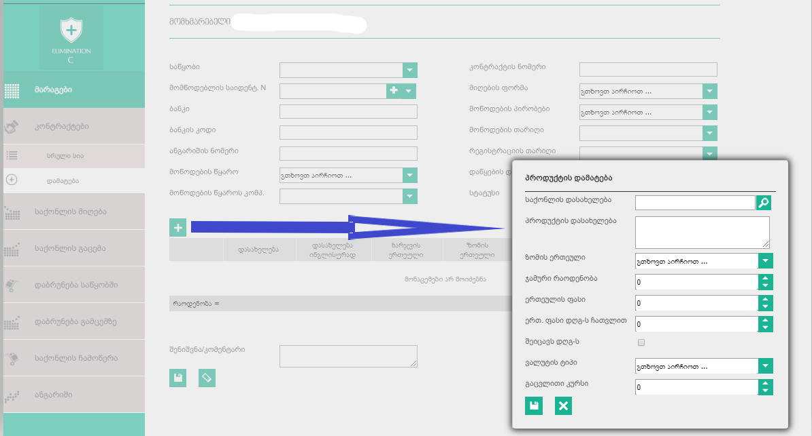
სურათი 47
კონტრაქტის შესაქმნელად აუცილებელია საბოლოო ღილაკით დამატების გვერდზე შეტანილი მონაცემების შენახვა, სურათი 48.
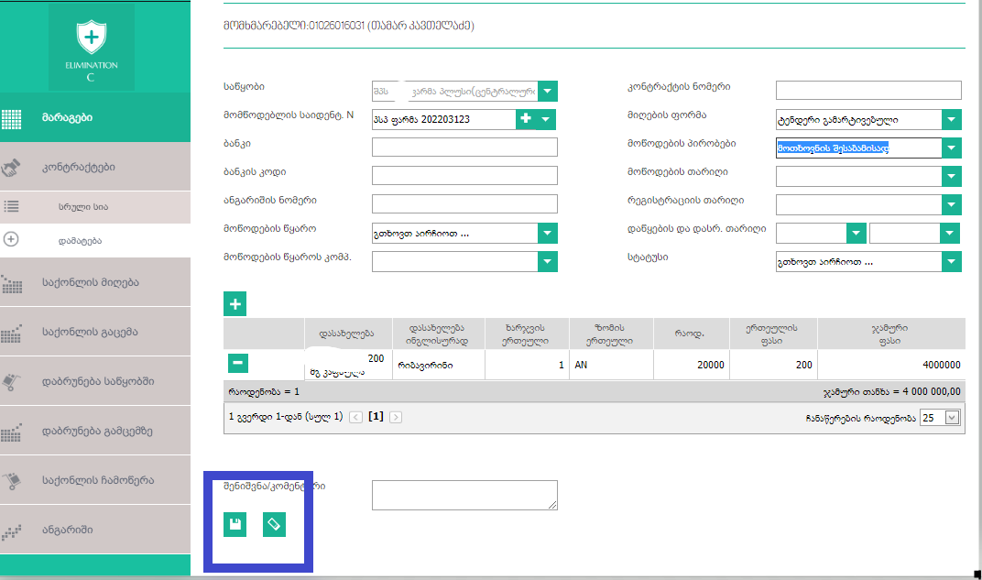
სუარათი 48
დამატებული კონტრაქტის მოძიება შესაძლებელია კონტრაქტების კატეგორიის სრულ სიაში.
სრული სიის გვერდის ზედა ნაწილში განთავსებულია საძიებო ფილტრები, რომლის საშუალებითაც შესაძლებელია კონტრატის მოძიება: მოწოდების წყაროთი, საქონლის კოდით, კონტრაქტის ნომრით, საქონლის დასახელებით, საწყობით რეგისტრაციის თარიღით, მომწოდებლით.
ლუპის საძიებო ღილაკის საშუალებით მოძიებულ კონტრაქტებთან დაკავშირებით მონაცემები ვიზუალდება ცხრილის სახით ინტერფეისის ქვედა მხარეზე. აგრეთვე შესაძლებელია მოძიებული კონტრაქტების ექსელში ექსპორტირება. სურათი 49.

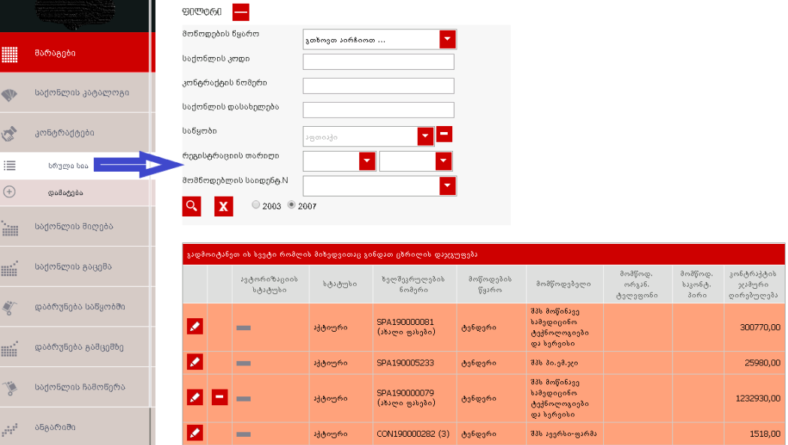
სურათი 49.
კონტრაქტების ცხრილში, თითოეული დამატებული კონტრაქტის გასწვრივ განთავსებულია რედაქტირების, წაშლის და ავტორიზაციის ღილაკები.
რედაქტირების ღილაკით მომხმარებელი გადადის კონტრაქტში, სადაც საშუალება ეძლევა განახორციელოს კონტრაქტის ფარგლებში რეგისტრირებული პროდუქციის წაშლა ან რაოდენობების რედაქტირება. აღნიშნული ქმედება შესაძლებელია თუ კონტრაქტის ფარგლებში ამ პროდუქციაზე არ არის განხორციელებული არანაირი ტრანზაქცია. სურათი 50 და სურათი 51.
წაშლის ღილაკის საშუალებით, ხორციელდება კონტრაქტის წაშლა, ამ შემთხვევაშიც ღილაკი აქტიურია სანამ ამ კონტრაქტის ფარგლებში არსებულ პროდუქციაზე არ არის განხორციელებული ტრანზაქცია.
ავტორიზაციის ღილაკის საშუალებით ხორციელდება კონტრაქტის ავტორიზაცია, მხოლოდ ავტორიზაციის შემდეგ ეძლევა მომხმარებელს შესაძლებლობა განახორციელოს კონტრაქტის ფარგლებში არსებულ პროდუქციაზე ტრანზაქციები.

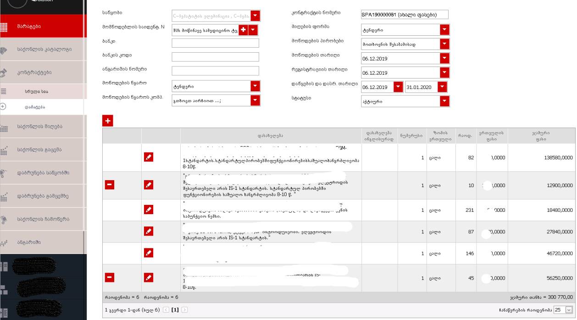
სურათი 50
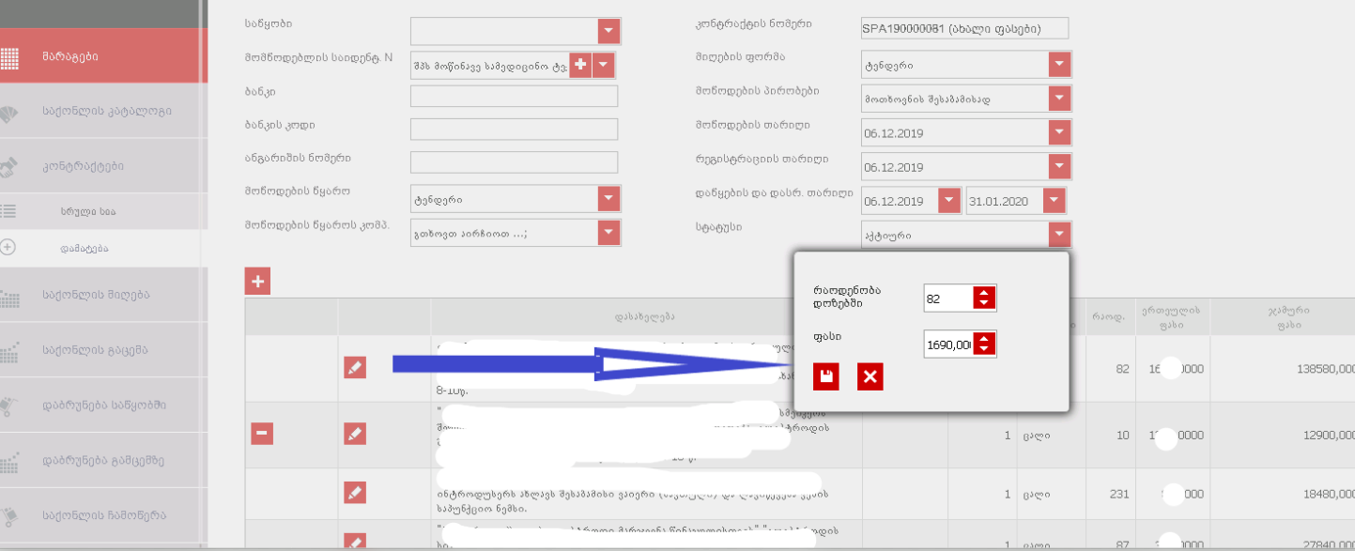
სურათი 51

